✅ install nodejs
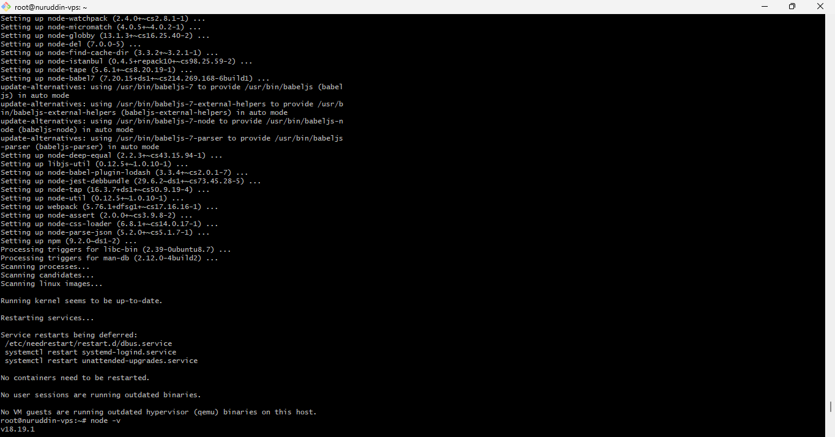

✅ install pm2
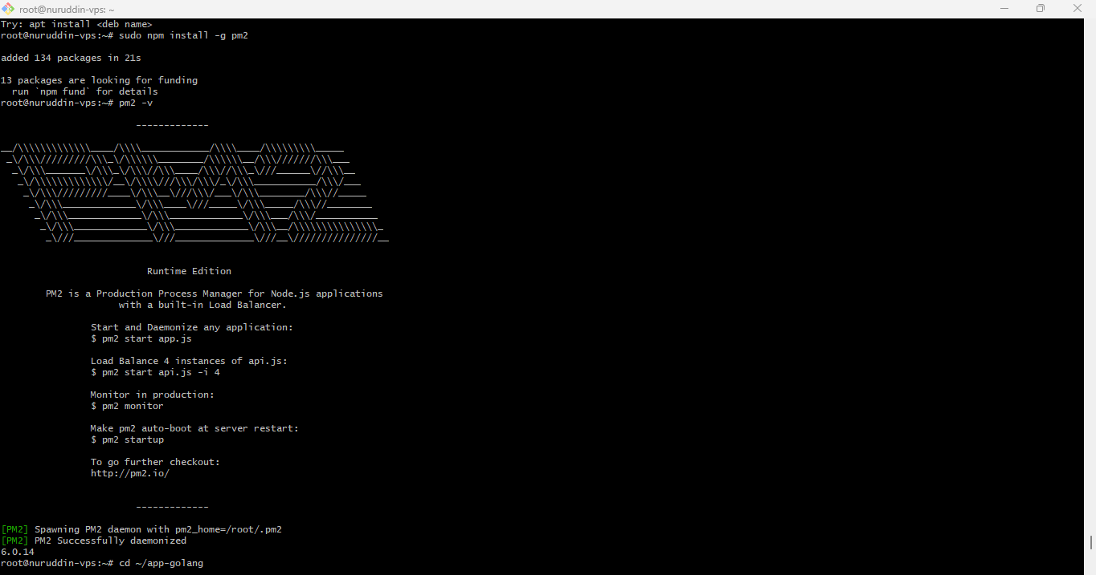

✅ pm2 start app
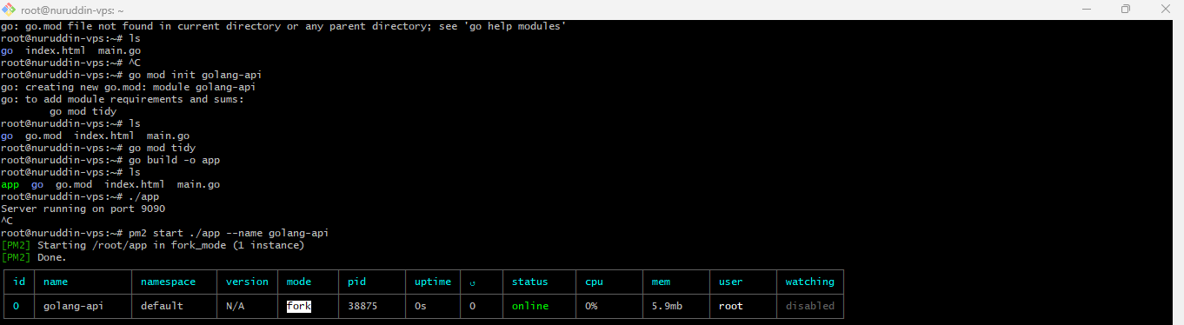
✅ pm2 list (ONLINE)
✅ pm2 startup
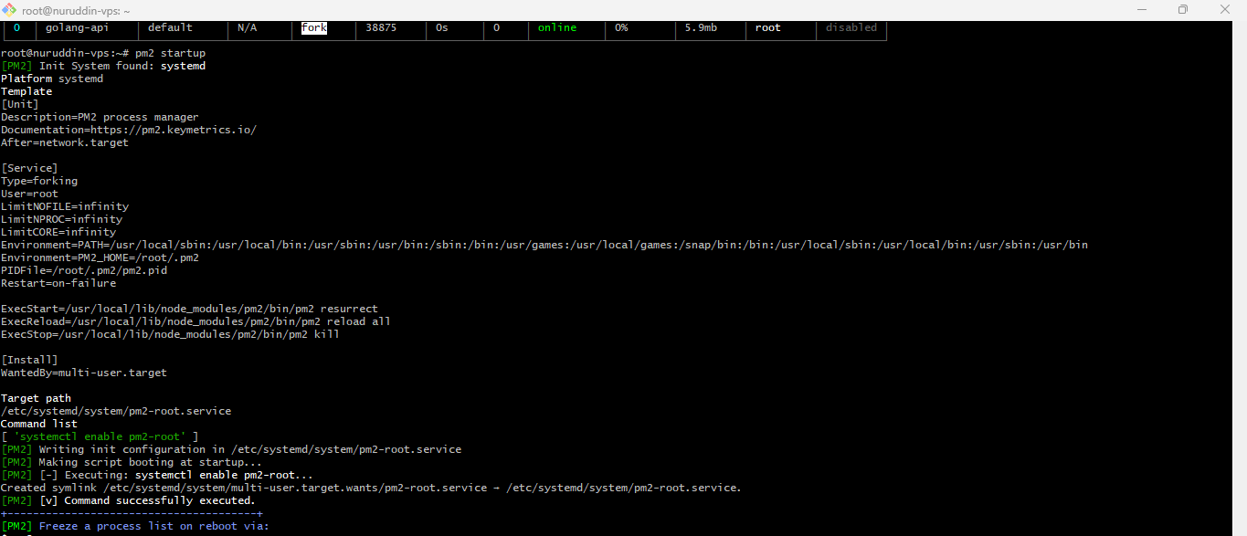
✅ pm2 save
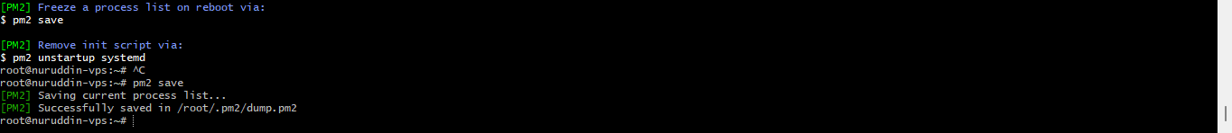

✅ (optional) setelah reboot masih online
